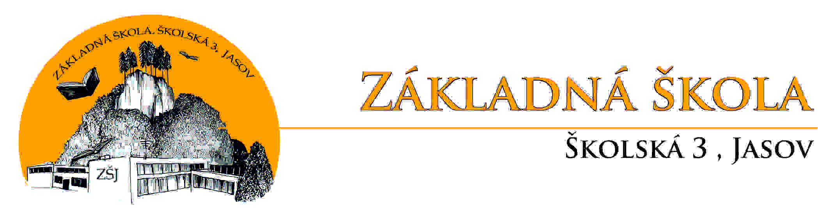

Oznam o voľnom pracovnom mieste

V zmysle § 84 ods.1 zákona NR SR č. 138/2019 Z. o pedagogických zamestnancoch a odborných zamestnancoch a o zmene a doplnení niektorých zákonov, zverejňujeme informáciu o voľnom pracovnom mieste pedagogických zamestnancov.

Názov a adresa zamestnávateľa: Základná škola, Školská 3, 044 23 Jasov
Miesto výkonu práce: Základná škola, Školská 3, 044 23 Jasov
Kontakt: zs.jasov@gmail.com
0907 102 488 / 0915 233 633

Kategória pedagogického zamestnanca : učiteľ/ ka
Podkategória pedagogického zamestnanca: učiteľ/ ka druhého stupňa základnej školy
Aprobácia : anglický jazyk
Kvalifikačné predpoklady:
• Odborná a pedagogická spôsobilosť pre daný druh a typ školy v zmysle zákona NR SR č. 138/2019 Z.z. o pedagogických zamestnancoch a odborných zamestnancoch a o zmene a doplnení niektorých zákonov a vyhlášky č.1/2020 Z.z. o kvalifikačných predpokladoch pedagogických zamestnancov a odborných zamestnancov.
• Bezúhonnosť podľa § 9 ods. 1 písm. b) zákona č.138/2019 Z.z.
• Zdravotná spôsobilosť a ovládania štátneho jazyka v zmysle zákona č. 138/2019 Z.z. o pedagogických zamestnancoch a odborných zamestnancoch a o zmene a doplnení niektorých zákonov v znení neskorších predpisov.

Požadované doklady: 1. Žiadosť o prijatie do zamestnania
2. Štruktúrovaný profesijný životopis
3. Doklady o nadobudnutom vzdelaní (kópia)
4. Súhlas so spracovaním osobných údajov
Platové podmienky:
V zmysle zákona 553/2003 Z.z. o odmeňovaní niektorých zamestnancov pri výkone práce vo verejnom záujme a o zmene a doplnení niektorých zákonov v závislosti od platovej triedy a dĺžky praxe.
Od úspešného uchádzača pred uzavretím pracovného pomeru budeme požadovať:
• potvrdenie o zdravotnej spôsobilosti pre výkon činnosti učiteľa nie staršie ako 3 mesiace (§9 a § 16 ods. 1 a 2 zákona 138/2019 Z.z. o pedagogických zamestnancoch a odborných zamestnancoch a o zmene a doplnení niektorých zákonov v znení neskorších predpisov)
• čestné vyhlásenie o bezúhonnosti a potvrdenie, že uchádzač požiadal o odpis z registra trestov § 9 ods. 1 a § 15 zákona 138/2019 Z.z. o pedagogických zamestnancoch a odborných zamestnancoch a o zmene a doplnení niektorých zákonov v znení neskorších predpisov nie staršie ako 3 mesiace.
Doplňujúce informácie:
• Voľné pracovné miesto je s nástupom: ihneď
• Pracovný pomer na dobu neurčitú
• Pracovný úväzok: 100%

Požadované doklady zašlite na adresu školy: Základná škola , Školská 3, 044 23 Jasov alebo elektronickou poštou: zs.jasov@gmail.com

V Jasove 03.09.2025 Ing. Ľubomír Klema
Riaditeľ ZŠ



